MANUAL DE USUARIO

CITY-V4

**MANUAL DE USUARIO – CITY-V4**

**MÓDULO DE REPORTES - NOTAS DE AJUSTE - ISVA**

Informática y Tributos SAS ®

Ninguna parte de esta obra puede ser reproducida de ninguna forma o por cualquier medio - gráfico, electrónico mecánico, incluyendo fotocopias, grabación o almacenamiento de información y sistemas de recuperación de información - sin la autorización por escrito de la editorial.

Los productos que se mencionan en este documento pueden ser marcas comerciales y/o marcas registradas de sus respectivos propietarios. El editor y el autor no pretenden estas marcas.

Si bien todas las precauciones se han tomado en la preparación de este documento, el editor y el autor no asumen responsabilidad alguna por errores u omisiones, ni de daños que resulten del uso de la información contenida en este documento o del uso de programas y código fuente que pueden que lo acompañen. En ningún caso, el editor y el autor serán responsables de ninguna pérdida de beneficios o cualquier otro daño comercial causado o presuntamente causado directa o indirectamente por este documento.

**TABLA DE CONTENIDO**

**Pág.**

1. REPORTES 3

1.1. NOTAS DE AJUSTE 3

1.1.1. LISTADO DE NOTAS PROCESADAS 3

1.1.1.1. Acceso a la opción. 3

1.1.1.2. Parámetros para la generación del reporte. 4

1.1.1.3. Pasos para generar reporte en formato PDF 6

1.1.1.4. Exportar a Excel. 7

1.1.2. LISTADO DETALLADO DE NOTAS 9

1.1.2.1. Acceso a la opción. 9

1.1.2.2. Parámetros para la generación del reporte. 9

# COBRO COACTIVO

## Cautelar

Para ingresar **Cautelar**, debe acceder por la siguiente ruta: **Cobro Coactivo > Cautelar,** tal como se observa en la imagen a continuación:



*Imagen 1. Acceso a la Opción - Reportes - Notas*

En esta opción, podrá encontrar las siguientes opciones:



*Imagen 2. Opción - Reportes – Notas*

### Definiciones

Dentro de  se encuentran varios conceptos que se explican a continuación:

#### **Clasificación de Bienes**

A través de la siguiente funcionalidad podrá crear, modificar y eliminar las clasificaciones de bienes. A continuación, se explica la funcionalidad a detalle para llevar a cabo dicho proceso:

##### **Acceso a la Opción.**

Para entrar a la opción, se debe acceder a la siguiente opción del menú **Cautelar > Definiciones > Clasificación de Bienes**, luego debe hacer doble clic sobre la opción de **Listado de Notas Procesadas**, tal como se observa en la imagen a continuación:



*Imagen 3. Acceso a la Opción - Listado de notas procesadas*

Después de haber hecho doble clic en la opción, se mostrará la siguiente ventana:

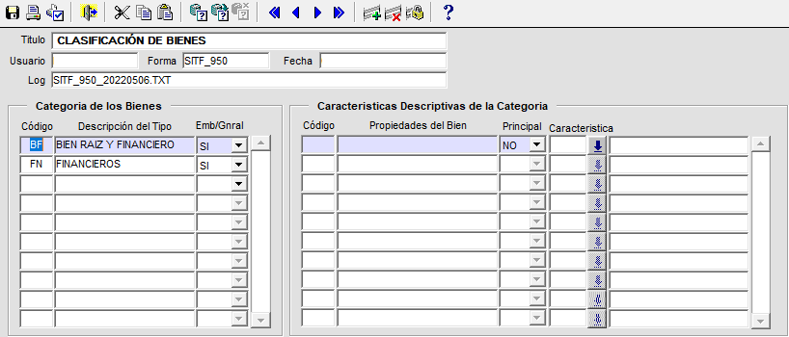

*Imagen 4. Opción - Listado de notas procesadas*

En esta forma se encuentran los apartados  y 



*Imagen 5. Parámetros de consulta utilizados*

##### **Insertar un Registro**

Para crear un concepto, en el apartado  seleccionamos el último registro (si lo hay y seguimos los siguientes pasos:



1. Seleccione aquí

4. Seleccione aquí

3. Digite aquí

2. Digite aquí

1. Seleccione aquí

*Imagen 6. Generación de reporte en proceso*

Luego, en el apartado de  hacemos los mismos pasos.



6. Seleccione aquí

5. Seleccione aquí

2. Digite aquí

3. Digite aquí

4. Seleccione aquí

1. Seleccione aquí

*Imagen 7,*

Nota: Los registros de este apartado pertenecen a unos de los registros del apartado de 

##### **Editar un Registro**

Para editar un concepto, se deba seleccionar un registro en el apartado de  y seguir los siguientes pasos:



1. Digite aquí

3. Seleccione aquí

2. Digite aquí

4. Seleccione aquí

*Imagen 8*

Luego para editar un concepto del apartado de  se debe seleccionar un registro en el apartado de  como se muestra a continuación:

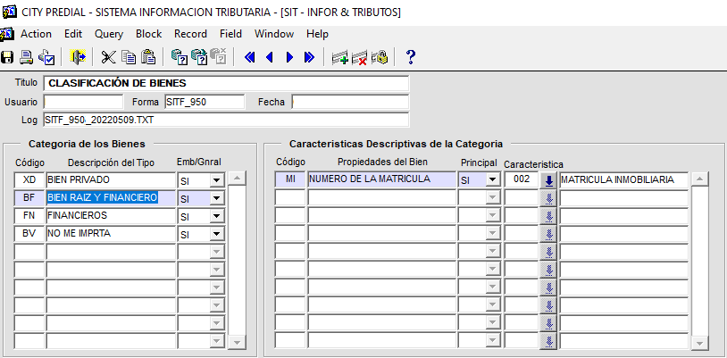

1. Seleccione aquí

2. Seleccione aquí

3. Seleccione aquí

4. Seleccione aquí

5. Seleccione aquí

1. Seleccione aquí

*Imagen 9*

##### **Eliminar un Registro**

Para eliminar un concepto, primero en  seleccionamos un registro y en el apartado de  eliminamos todos los registros y guardamos los cambios, como se muestra en la siguiente imagen:



1. Seleccione aquí

2. Seleccione aquí

3. Seleccione aquí

4. Seleccione aquí

*Imagen 10*

Después de eliminar todos los registros asociados al registro del apartado , procedemos a eliminar este registro como se muestra en la siguiente imagen:



1. Seleccione aquí

2. Seleccione aquí

3. Seleccione aquí

*Imagen 11*

#### **Identificación de contactos**

A través de la siguiente funcionalidad podrá crear, modificar y eliminar la identificación de contactos. A continuación, se explica la funcionalidad a detalle para llevar a cabo dicho proceso:

##### **Acceso a la opción.**

Para entrar a la opción, se debe acceder a la siguiente opción del menú **Cautelar > Definiciones > Clasificación de Bienes**, luego debe hacer doble clic sobre la opción de **Listado de Notas Procesadas**, tal como se observa en la imagen a continuación:



*Imagen 12*

Después de haber hecho doble clic en la opción, se mostrará la siguiente ventana:

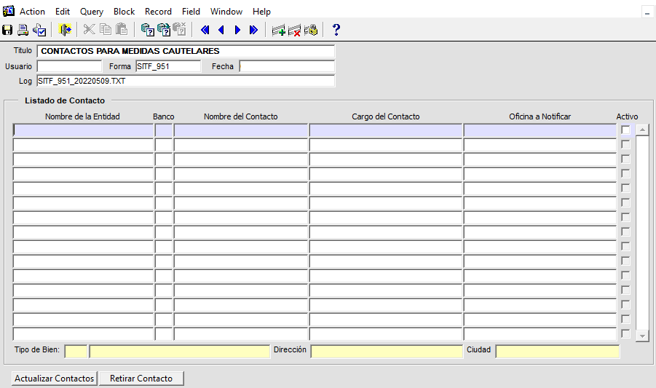

*Imagen 13*

##### **Crear un Registro**

Para crear un concepto, presionamos clic sobre el botón  ubicado en la esquina inferior izquierda:

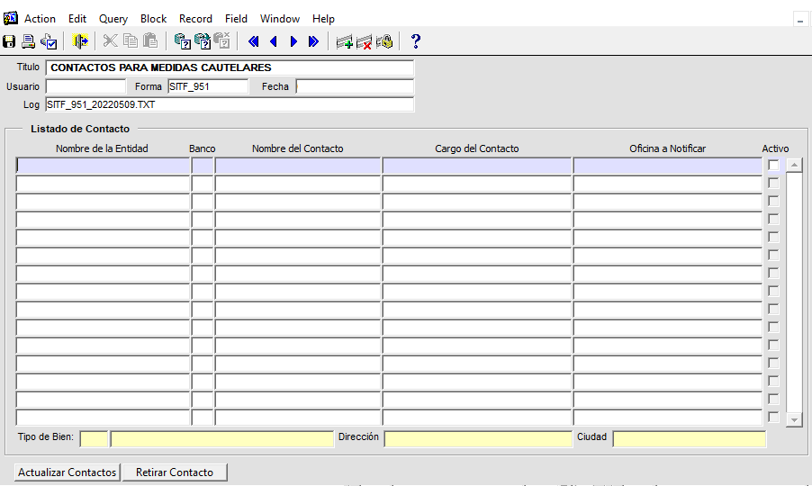

*Imagen 14*

Luego, aparecerá la siguiente forma y digitamos los datos solicitados en esta, **Nota**: Presione sobre el botón  de la forma para desplegar una lista de opciones y elegir una.

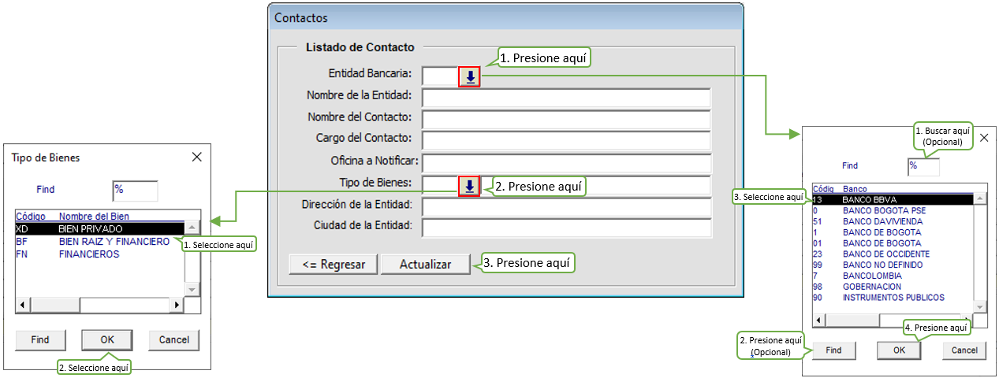

*Imagen 15*

##### **Editar un Registro**

Para editar un concepto primero seleccionamos el registro que deseamos editar y luego presionamos clic sobre el botón  como se muestra en la siguiente imagen:

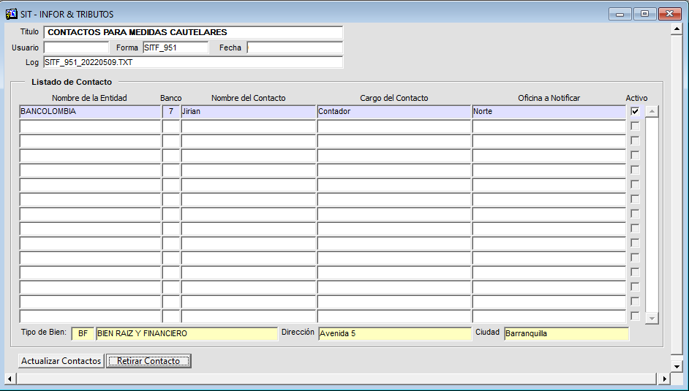

*Imagen 16*

Luego aparecerá esta la siguiente forma donde se podrá editar los datos de este registro, llenamos los datos como en el paso anterior y presionamos clic en el botón , Nota: los campos  y  no se pueden cambiar

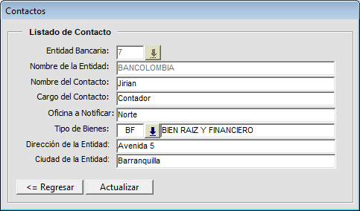

*Imagen 17*

##### **Eliminar un Registro**

Para eliminar un registro, primero seleccionamos uno y luego presionamos clic sobre el botón  como se muestra en la siguiente imagen:



1. Clic aquí

1. Seleccione aquí

*Imagen 18*

Luego aparecerá el siguiente aviso de confirmación, el cual presionamos clic en el botón 

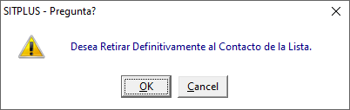

*Imagen 19*

#### **Reglas de Selección Cautelar**

A través de la siguiente funcionalidad podrá crear, modificar y eliminar la identificación de contactos. A continuación, se explica la funcionalidad a detalle para llevar a cabo dicho proceso:

##### **Acceso a la opción.**

Para entrar a la opción, se debe acceder a la siguiente opción del menú **Cautelar > Definiciones > Clasificación de Bienes**, luego debe hacer doble clic sobre la opción de **Listado de Notas Procesadas**, tal como se observa en la imagen a continuación:



*Imagen 20*

Después de haber hecho doble clic en la opción, se mostrará la siguiente ventana:

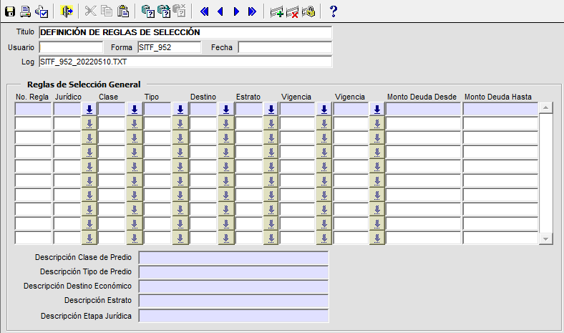

*Imagen 21*

##### **Crear un Registro**

Para crear un registro hay que seleccionar el ultimo registro en la sección de y llenar los datos solicitados, en cada botón  de esta sección desplegara un listado de opciones la cual debemos escoger una de ellas

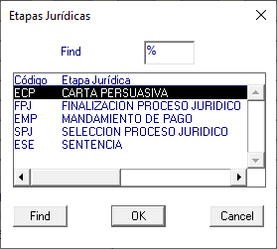

1. Seleccione aquí

2. Presione clic

*Imagen 22*

Y a continuación deberá repetir el proceso para cada una de las opciones de la sección de 



1. Seleccione aquí

5. Presione clic

2. Presione clic cada botón

4. Digite aquí

3. Digite aquí

*Imagen 23*

##### **Editar un Registro**

Para editar un registro, se selecciona el registro en cuestión y digitamos sobre los datos existentes, como se muestra en la siguiente imagen:

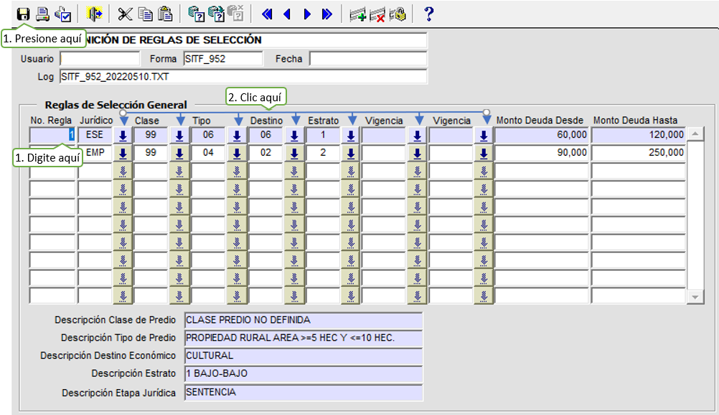

*Imagen 24*

##### **Eliminar Registro**

Para eliminar seleccionamos el registro, presionamos clic en el botón  y luego clic en el botón  para guardar los cambios

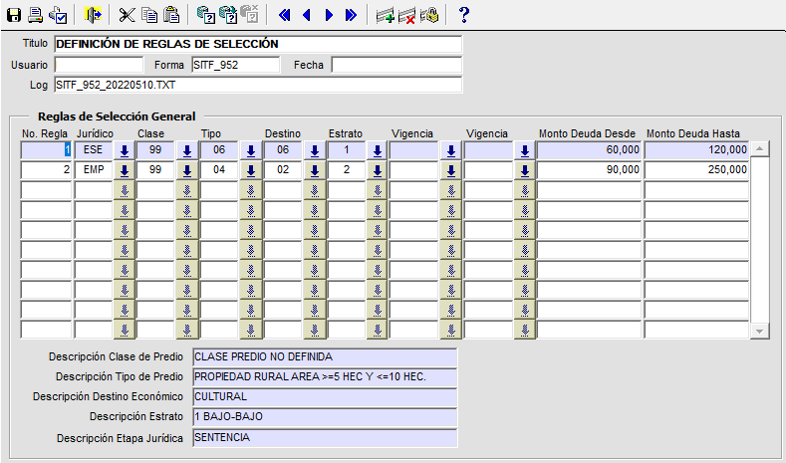

2. Presione clic

3. Presione clic

1. Seleccione aquí

*Imagen 25*

#### **Identificación de Usuario**

A través de la siguiente funcionalidad podrá crear, modificar y eliminar la identificación de contactos. A continuación, se explica la funcionalidad a detalle para llevar a cabo dicho proceso:

##### **Acceso a la opción.**

Para entrar a la opción, se debe acceder a la siguiente opción del menú **Cautelar > Definiciones > Clasificación de Bienes**, luego debe hacer doble clic sobre la opción de **Listado de Notas Procesadas**, tal como se observa en la imagen a continuación:



*Imagen 26*

Después de haber hecho doble clic en la opción, se mostrará la siguiente ventana:

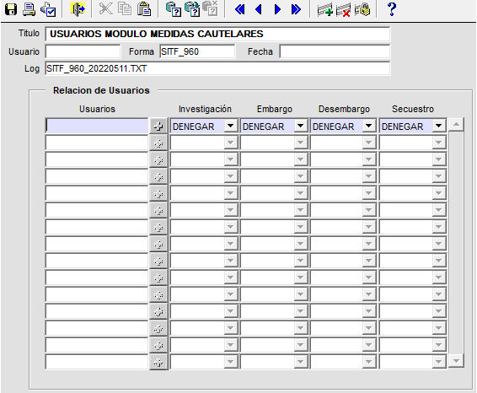

*Imagen 27*

##### **Crear un registro**

Para crear un registro, en la sección  presionamos clic en el botón  para agregar un usuario y luego en  para guardar

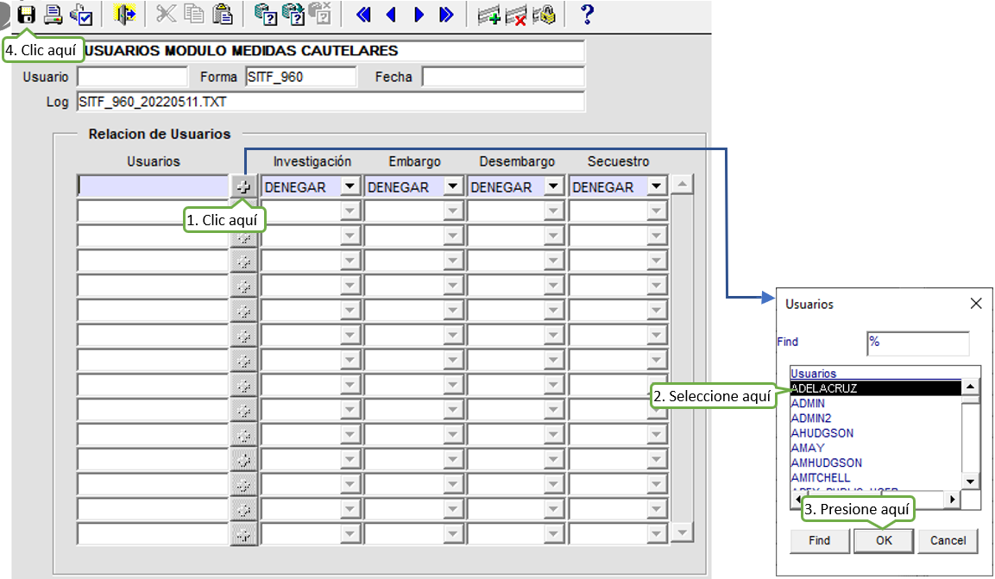

*Imagen 28*

##### **Editar un Registro**

Para editar un registro seleccionamos un usuario y seguimos en mismo paso para crear uno

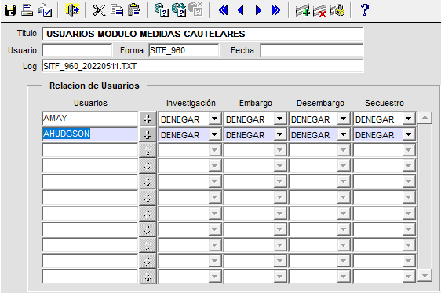

2. Clic aquí

1. Clic aquí

*Imagen 29*

##### **Eliminar un Registro**

Para eliminar un registro, primero se selecciona un usuario y luego presionamos clic en el botón  para eliminar



3. Clic aquí

2. Clic aquí

1. Seleccione aquí

Imagen 30

#### **Definición de Plantillas**

A través de la siguiente funcionalidad podrá crear, modificar y eliminar los usuarios y asignar o denegar permisos. A continuación, se explica la funcionalidad a detalle para llevar a cabo dicho proceso:

##### **Acceso a la opción.**

Para entrar a la opción, se debe acceder a la siguiente opción del menú **Cautelar > Definiciones > Definición de Plantillas**, luego debe hacer doble clic sobre la opción de **Definición de Plantillas**, tal como se observa en la imagen a continuación:



*Imagen 31*

Después de haber hecho doble clic en la opción, se mostrará la siguiente ventana:

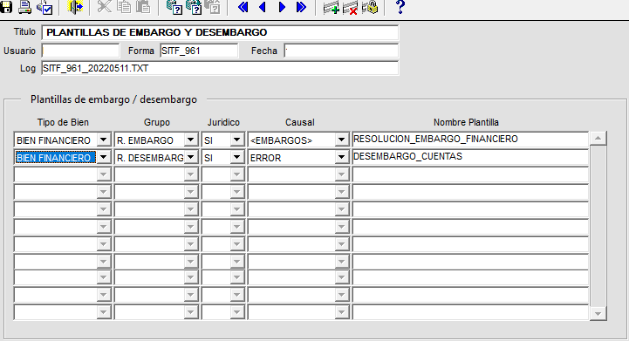

Imagen 32

##### **Crear un registro**

Para crear un registro primero en la sección de  seleccionamos el ultimo registro (si lo hay) y presionamos clic en el botón , se digitan los datos y luego presionamos clic en el botón  para guardar



2. Clic aquí

1. Seleccione aquí

3. Clic aquí

Imagen 33

##### **Editar un Registro**

Para editar primero seleccionamos un registro, modificamos los datos y presionamos en el botón  para guardar



2. Clic aquí

1. Seleccione aquí

Imagen 34

##### **Eliminar un Registro**

Para eliminar, primero seleccionamos un registro y presionamos clic en el botón  para eliminarlo



Imagen 35

### Procesos de Usuarios

Dentro de  se encuentran varios conceptos que se explican a continuación:

#### **Embrago de Bienes**

A través de la siguiente funcionalidad podrá crear, modificar y eliminar las clasificaciones de bienes. A continuación, se explica la funcionalidad a detalle para llevar a cabo dicho proceso:

##### **Acceso a la Opción.**

Para entrar a la opción, se debe acceder a la siguiente opción del menú **Cautelar > Definiciones > Clasificación de Bienes**, luego debe hacer doble clic sobre la opción de **Listado de Notas Procesadas**, tal como se observa en la imagen a continuación: